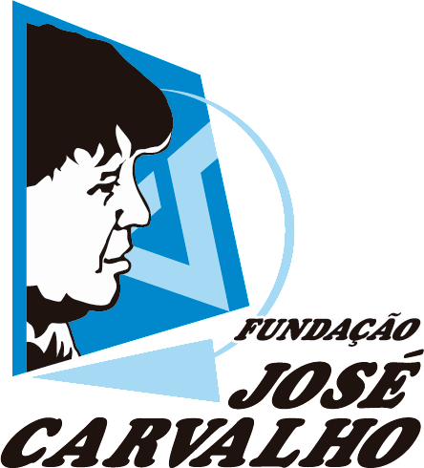

PROJETO DE INOVAÇÃO FJC
(A ser utilizado na fase de Preparação Conceitual do Pré Projeto)

- Identificação

1.1 Professor Orientador:
Nome completo:
Unidade educacional:

1.2 Proponente/s (Estudante/s):
Nome completo:
Unidade educacional:
1.3 Título do Projeto:

2. Apresentação:
Descrição sucinta do projeto, elencando a problemática identificada e a viabilidade de execução.

3. Objetivos:

3.1 Caracterização como Projeto de Inovação
Este tópico apresentará a caracterização da proposta inovadora, amparada na legislação a Lei 10.973/04 (Lei de Inovação):
Considera-se Projeto de Inovação todo aquele que vise a introdução de novidade ou aperfeiçoamento no ambiente produtivo e social que resulte em novos produtos, serviços ou processos ou que compreenda a agregação de novas funcionalidades ou características a produto, serviço ou processo já existente que possa resultar em melhorias e em efetivo ganho de qualidade ou desempenho.
Portanto, para que um projeto seja considerado inovador, é necessário apresentar objetivamente quais produtos, serviços ou processos, novos ou melhorados, serão inseridos na sociedade.
3.2 Produtos, Serviços ou Processos Esperados:

4. Materiais e Métodos:

5.Orçamento (apenas para protótipos e produtos)

5.1 Previsão de Recursos (modelo com exemplo de preenchimento)

Quantidade | Descrição |  | Valor unitário (R$) | Valor total (R$)
04 | Sextavado ferro unc rosca inteira 3/4 x 4 |  | 8,98 | 35,92
Total de itens: |  | Valor total:

6. Resultados:

7. Relevância do Projeto para a Sociedade:

8. Referências:

Lei nº 10.973, de 2 de dezembro de 2004. Dispõe sobre incentivos à inovação e à pesquisa científica e tecnológica no ambiente produtivo e dá outras providências. Diário Oficial da União, Brasília, DF, 03 dez. 2004. Seção 1, p.1.

